ASKLEPIOS

Fachklinikum Stadtroda

Adresse

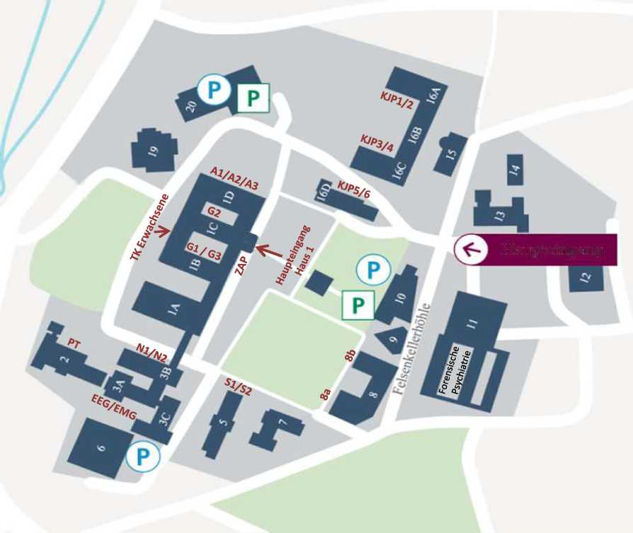Asklepios Fachklinikum Stadtroda

Bahnhofstraße 1a • 07646 Stadtroda

Telefon: (03 64 28) 56-10 • Fax: (03 64 28) 56-13 90 E-Mail: [stadtroda@asklepios.com](mailto:stadtroda@asklepios.com)

Legende zur Klinikübersicht

BEREICH HAUS

Klinik für Allgemeine Psychiatrie / Psychotherapie / Gerontopsychiatrie / Suchterkrankungen

* Station A1/A2/A3 1D
* Tagesklinik Erwachsenenpsychiatrie 1 B /C
* Station G1 /G3 1B
* Station G2 1C

**Abteilung für Suchterkrankungen**

* Station S1 / S2 5

**Klinik für Forensische Psychiatrie**

* Station F1 / F2 / F3 / F4 / F5 / Forensische Institutsambulanz 11
* Station F6 6

**Klinik für Kinder- und Jugendpsychiatrie / Psychotherapie / Psychosomatik**

* Verwaltung KJPP 16B
* Station KJPP1 / KJPP2 16A
* Station KJPP3 / KJPP4 16C
* Station KJPP5 / KJPP6 16D

Institutsambulanz Kinder 16B

* Schule 15

**Klinik für Psychosomatische Medizin / Psychotherapie**

* Station PT 2

**Klinik für Neurologie / Schmerztherapie und Schlafmedizin**

* Station N1 / N2 3B
* Fachambulanz Neurologie 3A
* Schlaflabor 3A

**Sonstige Medizinische Bereiche**

* Labor 9
* Radiologie 3B
* Internistische Funktionsdiagnostik 13 / 3B
* EEG / EMG / ENG 3A
* Physiotherapie 3C
* Ergotherapie 1B/C/D
* Ärztehaus (Kerstin Ziegenthaler, Dr. Palutke, Dr. Ludwig,

Schlaf-Atem-Zentrum 1A

* MVZ Stadtroda 19
* Psychiatrische Institutsambulanz Erwachsene 19

**Geschäftsführung und Kaufmännischer Bereich**

* Zentrale Aufnahme Psychiatrie (ZAP) 1C
* Ärztlicher Direktor 1C
* Pflegedirektion 10
* Kaufmännischer Bereich 1A
* Qualitäts- u. Beschwerdemanagement 1A
* **Telefonzentrale /Pflegedirektion 10**

**Wirtschafts- und Versorgungsdienste**

* Kultur-und Tagungszentrum Felsenkeller (Saal) 6
* Küche / Speisesaal / Cafeteria 8a
* Technik 10/ 12
* Hol- und Bringedienst 12
* Reinigungsdienst 1D
* Materialwirtschaft 8b
* Asklepios Service IT GmbH 8b

**Klinikseelsorge**

* Klinikseelsorge 1C